UBM-LCH2U6Houssais
La ville au XIXème siècle

Introduction
Ville : objet d’étude complexe
- discours oraux ou écrits : auteurs varié : les hommes politique s’intéresse à la ville adm, architectes, médecins ...se penchent sur les problèmes de la ville au XIX. Pour remédier aux problèmes.
→ Laurent Baridon : « la ville est souvent assimiler à un organisme dont d’harmonie et la santé sont garante de l’équilibre du corps sociale ( de la société) »
→ Henri de Saint-Simon(philosophe):origine de courant d’idée de progrès sociales : le Saint-simonisme
→ Ward Benjamin Richardson : Hygeia, a city of health (médecin)
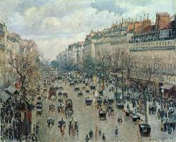
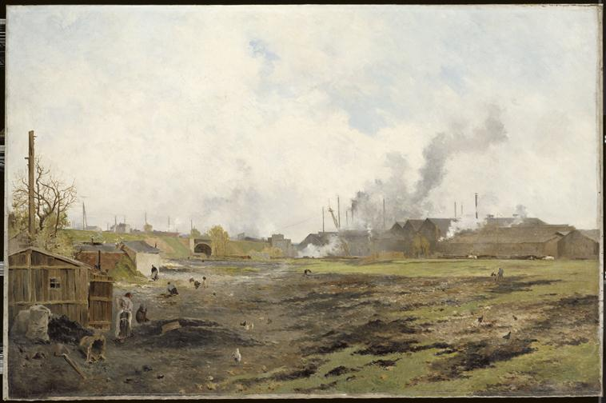
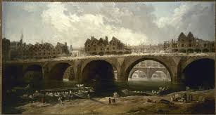
- représentation : La ville donne lieu à bcp de représentations : sujet de prédilection depuis la Renaissance pendant l’impressionniste : Camille Pissaro → ville moderne « Boulevard Montmartre, un matin d’hivers » «Victor Navlet, vue générale de Paris, prise de l’observatoire en ballon » : 1855 vue aérienne (bcp de champs à proximité du centre ville) = les artistes au XIX s’intéresse aussi aux paysages de périphéries : « Pierre Vauthier Saint Denis la Fosse aux anglais »
Faubourg : à l’extérieur des murailles

- espace en mutation : villes changent car il y a des destructions, « Hubert Robert : la démolition des maisons du Pont Notre-Dame 1786 » , d’aménagement : François Dubois, Erection de l’obélisque de Louror, vue aérienne du quartier de l’Opéra pendant le second empire.

Qu’est ce qui change dans la ville du XIX ? Dans l’organisation et la physionomie ?

- évolution démo, politique, sociale et des idées
→ politique
→ social
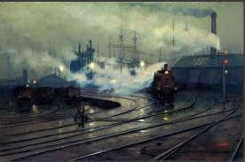
→ démographique : la population en Europe augmente : forte croissance : par les progrès de la médecine : meurt beaucoup et jeune mais espérance de vie augmente.
Et révolution industrielle apparaît en Angleterre dans la seconde moitié du XVIII et s’étend = changement radical des échanges (commerces) = entraîne mutation entre villes et campagnes : « Lionel Walden Les Docks de Cardiff 1894 » L’Angleterre : 1851 compte + de citadin que de personnes qui vivent dans les campagnes.
= donc développement des villes

Démographie de Londres : 1801 → 959300 ; 1900 = plus grande ville du monde
Démographie de Paris : 1801 → 550000 ; 1900 → 2650000
Difficultés des villes à les accueillir : se tasse dans des quartier du centre ville, des banlieue
1849 : V. Hugo député à l’assemblée exhorte pour lutter contre la misères urbaines
Cave de Lille : odeur trop forte, surpeuplé, sans eau courante ni chauffage → aller à Lyon, Rouen …
- épidémie : par ses quartiers : choléra (second quart du 18e) = 20 000 mort en 6mois à Paris et
100 000 en France : par les pauvres qui font mourir les plus riches
- pollution : Londres = 1858 été : les députées n’ont pas pu siéger par la pollution « le père Thames présentant sa progéniture »

= la ville souffre de nombreux maux
Les hommes s’y intéressent : un but humanisme, contrôlé des populations, un prolétariat, éviter révolution

→ Espace qui se pense : objet de réflexion, donne un nouvel élans = URBANISME

Urbanisme : peut être définit schématiquement : art d’organiser des villes sur le plans pratique/ou esthétique. Ce terme dérive de l’espagnol, inaugurer pa Idefonso Cerdà, planifie d’extension de Barcelone publie « Théorie générale de l’urbanisme ».

- art de planifier par aménagement & réflexion théorique qui cherche à ériger l’urbanisme de science & discipline
Le XIXème joue un rôle important dans la genèse de l’urbanisme.

Capital du XIXème siècle: administration centrales national ou régionales
I. Londres, Munich, Berlin (Prusse),
II. Paris & Vienne (Hongrie),
III. Barcelone (de la Catalogne) & et exemple américain
IV. Quartier ouvrier et cité-jardin

1834 : Athènes capital du royaumes de Grèce
capital : aspect démographique, économique, artistique et intellectuelle

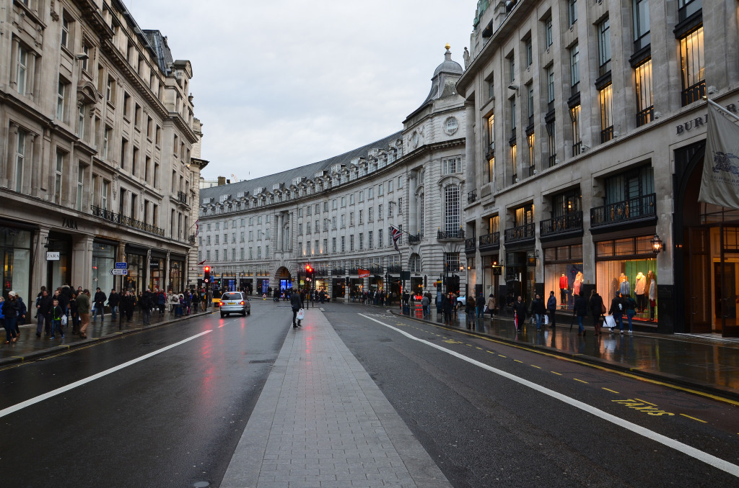
I. Londres, Munich, Berlin
1) Londres
→ Architecte John Nash : attitré du prince de Galle et de la folie de son père 1811 20 : accède au trône sous l’appellation de Georgres IV : homme très cultivé, aime les arts
création du grand axe urbain de Cartion Houses (résidence du prince de Galle à Londres) jusqu’à Regent’s Park (nouveau palais urbain pour le prince de Galle jamais réalisé) en 1817 23 : courbe particulière qui donne des effets.
Nash : aspect pittoresque (peuvent ou être peint) : caractère spectaculaire
Nord de l’avenue : place en demi-lune où se déploie deux rangées d’immeubles symétriques :
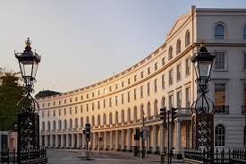
- Park Crescent (croissant/arc de cercle) : grande sobriété : colonnes jumelé et portique où le piéton peut marcher, élévation de 3 niveaux = spectaculaire

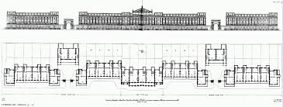
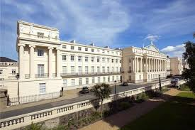
- Construction de Cumberland Terrace dans cette axe urbain 1826 244m de L = monumental : par une série de portiques & d’avant corps doté d’un ordre colossale. Fait façade de palais or pas le cas : masque le fait qu’il s’agit de maisons particulière mitoyenne en brique derrière une façade d’enduit blanc unifié.
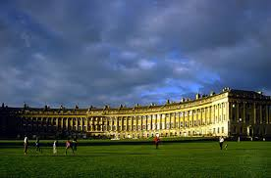
- Terrace : rangé de maisons mitoyenne réuni derrière une façade unifié.
Nash reprend le modèle de la station thermal de Bath, Royal Crescent par John Wood le jeune.
= urbanisme londonien du 19e
square : Thomas Cubit : jardin avec maisons qui l’entour

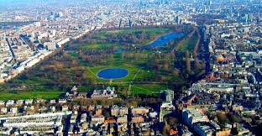
Londres bruyante et pollué mais se construit selon un schéma spécifique, de parc « Hype Park » 1820, de largue trottoir (invension ancienne) = facilité circulation = ville modèle pour moderniser leur capital.
→ Louis Napoléon Bonaparte utilise Londres exemple pour moderniser Paris
Londres est un modèle.
Londres beaucoup de chemin de fer : très important

2) Munich :
Faire de Munich nouvelle capital digne du nouvel état
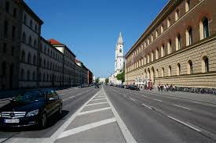
6 rois qui se succèdent : dont 3 Louis 1er de Bavière, Maximilien II et Louis II de Bavière
Munich doit beaucoup à ses dirigants
→ architectes : Leo van Klenze & Friedrich Wilhem von Garhner (cf BV)
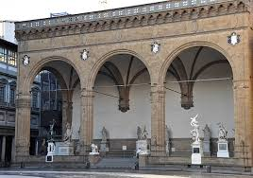
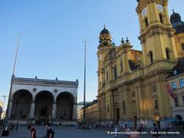
- place de l’Odéon, Ludwigstrasse : loggia : point de fuite à la perspective urbaine « Loggia del Lanzi à Florence »

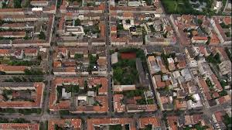

Maxvorstadt : axe urbain qui le borde et concentre des batiments
Rue à angles droits,
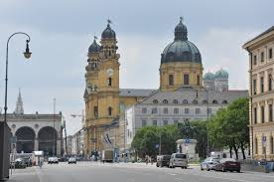
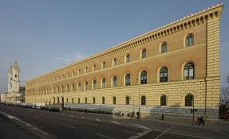
Rue large, règlement de la hauteur et alignement des édifices, lignes des toit même hauteur = rue unifié.

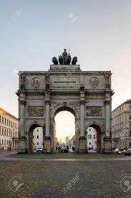
- Deux clochers Ludwigkirche & Biblithèque d’état de Bavière (rôle mondial de science humaine) : élévation inspiré d’un palais Florentin du XVe siècle = architecture palatiale florentine de la renaissance
INSPIRATION ITALIENNE : Florence
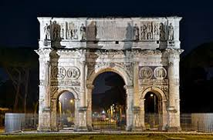
- Arc de Triomphe : porte de la Victoire inspiration arc de Constantin = de l’antiquité
Construction de l’académie des Beaux Arts de Munich en 1808 : la plus importante du 18e en Europe.
Formation artistique : Vienne, Munich, Paris
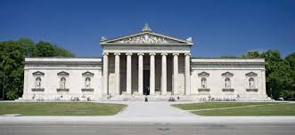
- Musée : Glyptothèque de Munich 1816 30 : inspiration à l’antiquité & de l’architecture palatial italienne
Mtn rupture d’apparéiage
= emprunt à l’antiquité et de la renaissance italienne

Les rois on voulut faire une capital artistique et non industriels
Ville qui a voulu accéquérir son statue de capital culturelle
→ Munich comme la « nouvelle Florence »

Aujourd’hui ville très bombardé par la guerre, beaucoup de reconstructions.

3) Berlin
Berlin grande puissance territoriale de l’Europe : Prusse des Hohenzonnern (famille qui règne au XVIII)
→ Place du marché des gendarmes v1815 :
développement démo entre 1823 et 55 = se fait sous le règne de Frédéric Guillaume III : il aime beaucoup l’architecture, confit des esquisses à ses architectes (Karl Schninkel 1781 41)
- premier plan de Berlin : 1817 : après la chute de Napolélon.
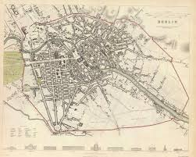
- rue à angles droit, construction de grandes artères, quartier : FriedrichstraBe

porte de Bramdebourg : ouvre sur une place monumental : Parizerplaze (place de Paris) pour rappeler l’occupation de Paris par les troupes de 1814 (chute de Napoléon)
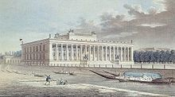
Cette avenue se dirige vers l’ancien château de Berlin : résidence des Hohenzonnern : très bombarder, puis r : enaser pendant la RDA, et aujourd’hui reconstruit en 2013 = les édifices de la capitale restent important.

Musée Altes Museum, inauguré en 1830 : architecte : K.Schnikel : grande façade ionique
= le musée accompagne, équipement culturelle indissociable

Konzerthaus : opéra sur un édifice qui à brûler : K.Schnikel
Académie d’architecture de Berln : Schnikel
→ Johann Wilhlem Brucke, Unter den Linden

Conclusion : l’aménagement des capitales passe par la construction de grandes perspectives urbaine majestueuse, satisfaisante sur le plan esthétique John Nash cherche le pittoresque (la courbe). Qu’est ce qui : rue qui à une régularité, alignement des façades, un gabarit : respect de la hauteur = bonne une homogénéité à la rue. Axe urbain ponctué d’édifices important.
En soit ce n’est pas une nouveauté mais une volonté politique, idée qu’on retrouve à Rome par les papes du 16e = ce n’est pas nouveau.
Aménagement de nouveaux quartiers.

A Paris et Vienne : échelle changement urbain : n’est plus le quartier mais la ville entière qui est reconstruite et à Paris s’affirme l’une des préoccupation de la ville moderne : assurer une meilleure circulation des biens et des personnes.

II. Paris & Vienne
1) Paris
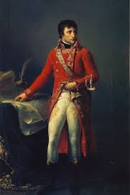
Transformation de Paris lente pendant la première moitié du XIXe, connaît une accélération sous le second empire en 1852.
L’histoire de Paris est lié à Napoléon : du consulat à l’empire : il veut transformer Paris.
Statue d’une capitale impériale
→ Portrait de Bonaparte en Premier consul, Antoine Jean Gros

- Pour cela il bénéficie d’un corps d’ingénieurs efficace, administration qualifié et de travaille d’architectes (Charles Percier & Pierre-François-Léonard Fontaine)
RUE ET AXE URBAIN- Veut construire des rues plus vastes, déconstruction ancien batiments, reconstruction édifices, aménager Paris pour améliorer les équipement = Le pont des Arts (relie façade oriental du Louvre à l’institue Estrampe) = Premier pont français en fond de fer
Il numérote les immeubles
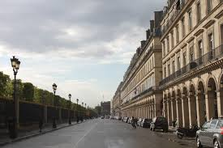
- pas de grand axes : Est/Ouest : il ambitionne des rues de Paris : Prison de la Bastille (détruite) à l’Hotel de ville de Paris puis rejoint le Louvre à la place de la Concorde (ce nommé pas comme ça avant). Puis Place de la Concorde à l’arc de Triomphe.
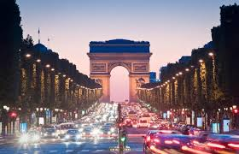
→ Rue de Rivoli :(Rivoli : Pr célébrer une victoire militaire de Bonaparte) → exemple de grande perspective urbaine, Napoléon veut que les immeubles soient construits sur un modèles identiques : construit sous les dessins de Percier&Fontaine = améliorer la circulation des biens & des personnes : les piétons circuler sous les arcades (pas une nouveauté mais l’ampleur est intéressent)

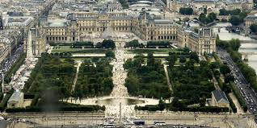
MONUMENTS → Fait ériger une séries de monuments : Arc de Triomphe (fin des champs Elysée) = veut développer la ville vers l’Est
→Etienne Barthélémy Garnier, le cortège du mariage de Napoléon Ier et de Marie Laure traversant le jardin des Tuileries.

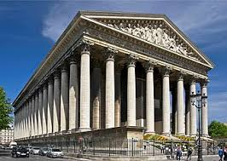
= Paris est désormais une capitale tels que Rome = avec le souvenir de l’Empire romain (Arc de Constantin) → Fin arc de Triomphe sous Louis XVIII : longue construction

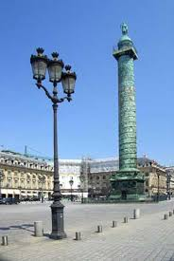
→ Eglise de la Madeleine : place de la Concorde : ancien temple de la gloire : pas comme une église, un temple pour l’armée : rentre l’édifice au culte catholique en 1813 : achève un projet intérieur sous Louis XV
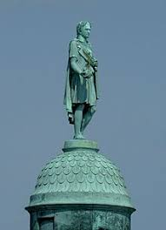
→ Colonne analogue de la colonne Trajan de Rome : dédiée à la grande armée, campagne de Bohème, remplace statue équestre de Louis XIV à Napoléon. Place Vendome : place créait par Louis XIV : montre la grandeur du pouvoir du roi

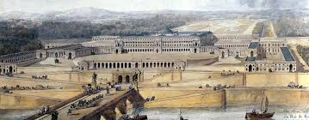
→ Séries de projets non réaliser : car il est en guerre : projet sur la colline de Chaillot : ériger un nouveau Versailles au roi d’Europe + accueillir services ministérielle : façade de 400m donnant sur la Seine

= Napoléon reprend les projets de Louis XIV + référence à Rome : le Paris de Napoléon n’a pas pu achever tout ses projets avant sa chute. Beaucoup de projets vont être repris par ses prédécesseurs.

Deux projet : Pontivy dans le Norbiand & la Roche sur Yon

Ces projets sont financée par l’État :
→ paris passage du Caire 1798 99 : déesse Haphor (oreille de vache) référence à l’art égyptien nourris par la campagne d’Egypte de Bonaparte : passage couvert résulte d’investisseur privées : permet aux pieds de faire leurs courses à l’abri des intempéries et en toute sécurité de la rue, il y a des lieux de divertissement et de culture
= lieux emblématique de la révolution industriel (changement dans les modes de construction était construit localement, maintenant le lieux de réalisation ne fait plus liens avec le lieu de production des objets) = espace nouveau
Matériaux de la Révolution = Métal & le verre (pas nouveau mais leur production s’accroît par la Révolution industriels = c’est nouveau)
- lieux emblématique : certains passages reçoit un éclairage au gaz, novateur 1816 17 = grand développement tout le long du XIXe
Beaucoup de projets au XIX : Umbertto Ier
Espaces connaissent un déclin par l’apparition des grands magasin
(éclairage public à huile de baleine = considérer comme une ressources analogue au pétrole) !!!

Paris après la chute de Napoléon :

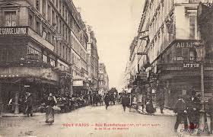
→ Claude Philibert Barthelot comte de Rambuteau « de l’air de l’eau de l’ombre » = illustre l’exigence contemporain pour que la rue soit + hygéniques

Rue Rambuteau : relie les Halles aux Marée :
- premier grandes percée dans le centre médiéval de Paris : rue largue pour l’époque (13m) + extension du réseau d’égout +
- extension des vespasienne +
- développement de trottoir (250klm de trottoir à Paris)
mutation de Paris sous le Second Empire : modification urbaine de paris est la marque d’un pouvoirs fort du second empire de Louis Napoléon Bonaparte (vie en exil à Londres, il connaît les commodité Londonien, de l’eau&éclairage publique)
Remodeler Paris : très cher : financement par l’état, les banques et un phénomène de spéculation
L’état réforme les lois pour exproprié plus facilement les propriétaires + lois sanitaire
En 1853 : Napoléon III nomme Eugène Haussmann comme préfet : fait dresser un plan très méticuleux de Paris : plan de Paris de 1848 avec le tracé de l’enceinte des fermiers généreux et des fortifications de Thiers = Paris est dans deux enceinte : fiscale et ministère → espace entre les deux : des faubourg, en 1858 : il annexe tout les villages construit sous la mon de juillet = il construit les 20 arrondissements :
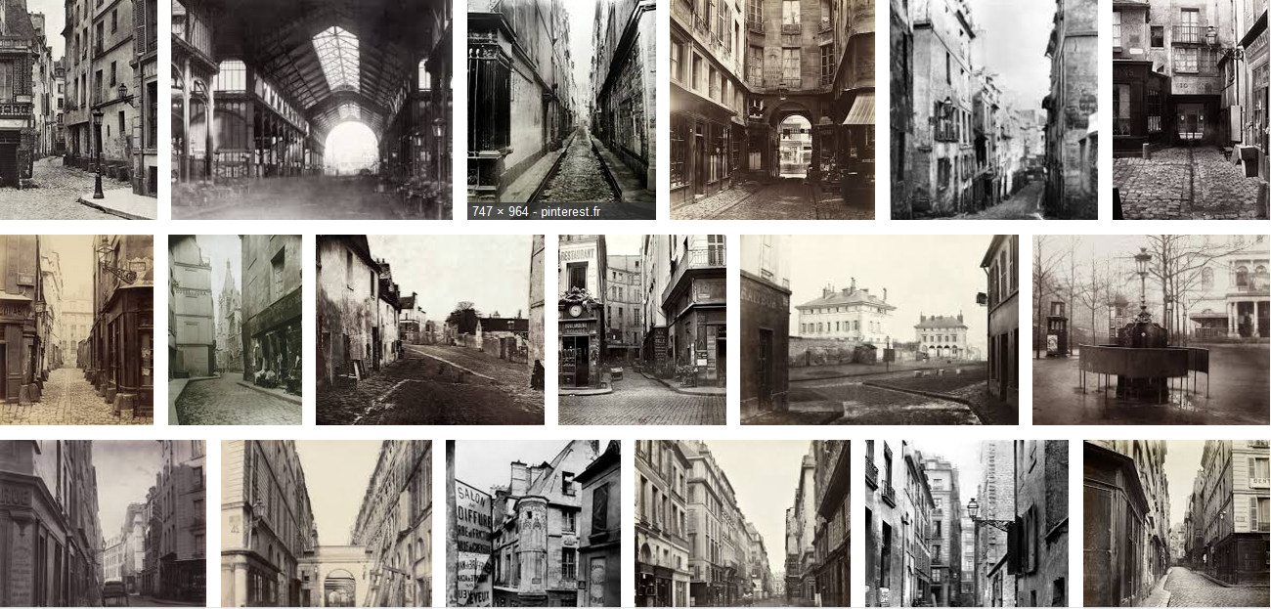
→ Napoléon III, annexe des limitrophe

→ Rue des Prêtres-saint-Séverin (photo Charles François Bossu dit Charles Mevilles) : Hausmann entreprend de nombreuses destruction : pour élargir les voies, ouvre les voies ou les prolonge
: ARTISTE DÉMOLISSEUR dans son traité. = Hausmann a trop détruit : les poètes(Baudelaire) pleure de la disparition du vieux Paris
→ Ouvre 160klm de voies d’ouverts
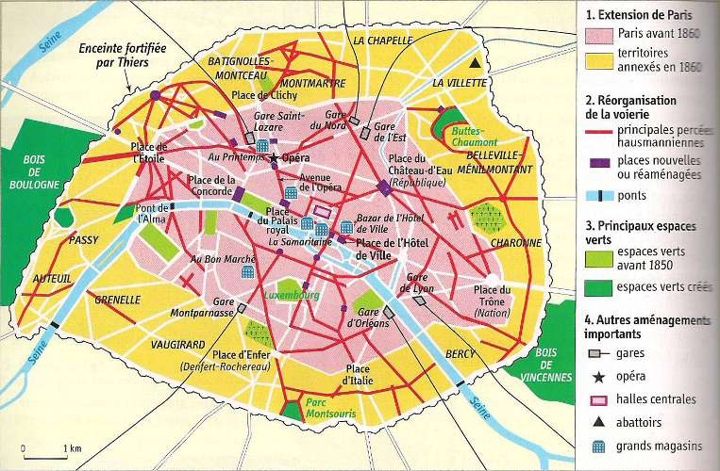
→ Plan principales percées hausmaniennes 1852 70 : sous le second empire qu’on achève l’axe Est Ouest sous Napoléon + parachève la place de l’étoile rayonnante avec l’arc de Triomphe
→ Axe Nord Sud : différence avec Est Ouest : axe qui débouche sur une gare car Hausmann a voulu améliorer la circulation entre le centre de Paris & les périphéries et circulation entre le centre & les gares et des gares à l’autre
→ Il a facilité la circulation pour l’armée (caserne proche du centre) :grande rue permet de tirer au canon + barricade = plus facile
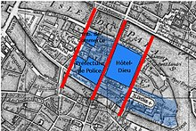
= l’urbanisme est sanitaire, pratique mais aussi de contrôle sociales
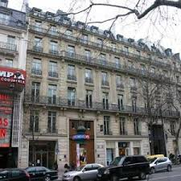
: opéra conçu pour clore l’avenue de l’Opéra : urbanisme hausmanien : dégager la rue qui mène au Panthéon : alentour forte population, surveiller par les autorité
: le Boulevard des Capucines : rue large, long trottoir, lampe à gaz, arbres, urinoir public = grand réseau d’égout et d’évacuation d’eau :
: réalisation d’immeuble moderne à travers les gravats : homogénéité dans le batît : Hausmann impose un alignement et un gabarit → 5 à 6 niveaux avec un alignement des toitures et alignement des balcons (extraordinaire) + reçoive décor sculpter + façade plus ou moins nobles en fonction du niveau social du quartiers (pilastre colossale = dans quartiers de prestige (autour de la place de l’étoile) = l’architecture privé : hiérarchie urbain et sociales, se vérifie aussi dans le choix des styles pour les équipement du quartier.

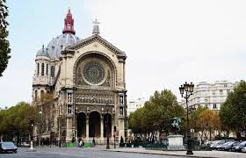
→ architecture social !!!!!!!! :
↘: pas envisagement de construire un quartier sans église paroissiale :
- Victor Ballard, église Saint Augustin à Paris, 1860 : évoque architecture de la renaissance italienne avec des référence à l’art byzantin. = trop de forme : coupole porter par un tambour = étroite comment c’est possible ?
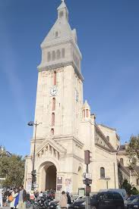
Il était contraint par l’espace : structure métallique qui porte la coupole, noyé dans une maçonnerie de pierre = pour quartier riche

- Vaudremer, Saint Pierre de Montouge : inspirer par l’art roman et l’architecture paléochrétienne : moins de sculpture, + de surface nues, + massive, modèle de la basilique = pour quartier pauvre
= choit des styles économique et sociales

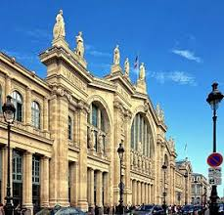
→ Axe d’haussmann : peu architecture mais quand devient essentielle à la vie moderne et s’en sert pour marquer la fin de grande perspective urbaine : palais de voyage = pratique, + monumental : Gare du nord achevé en 1865 : Jacques Ignace Hittoff = importance dans le paysage urbain

→ aménagements des square, jardin et parcs (des Buttes Chaumont) :
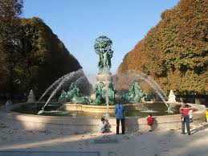
- Eugène Belgrand (charger du services des eaux) c’est grâce à lui que les édifice reçoive l’eau au rez de chaussé + met en place service d’égout copier dans le monde entier (partie souterraine de la ville moderne) gestion des eaux seine et usée : elle se couvre de fontaines (fontaine de l’observatoire : les quatre parties du monde soulevant la shpère) = chantier très long achevé sous le troisième empire : soulever la question : du beau et de l’utile.
Exemple : cour Alsace Lorraine : percée
- Adolphe Alphrand

Nouveau aménagement en provinces : Rome, Bologne, Turin, Egypte = leçon Haussmann pour faire ville moderne. = Haussmann est un modèle !
EXEMPLE PARISIEN NOURRIT DES MODERNISATION URBAINE

= Paris se transforme sous le second empire, la transformation des villes en France en 1850 se développent

2) Vienne
hausmanisation
- Transformation urbaine s’accompagne une forte réflexion théorique
- Manuelle technique pour aider les architectes à transformer les villes
- mémoire d’Hausmann : tache événementielle
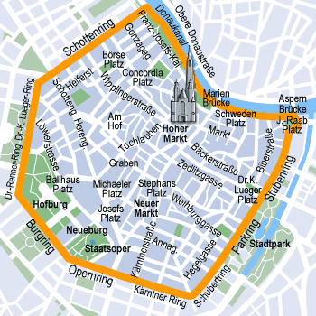
Milieu du XIX : Vienne ne craint plus les Turques.
- centre ville historique de Vienne est ceinturé d’une importe ceinture de fortifications qui insole le centre ville des quartiers qui se sont développé à l’extérieur des villes.
- 1867 : empereur François Joseph : démolir les murailles de Vienne, un concours est ouverte pour l’aménagement des terrain libérer :
→ Ludwig Forster : propose de ceinturer la vieille ville d’un boulevard circulaire : appelé le Ring : le long de se boulevard : fait construire batiments publiques, des jardins et des groupes d’habitations homogène (Vienne capitale Austro-hongrois) = nouveau Hôtel de Ville, Parlement, Université, Musée, Opéra, Théâtre pour montrer sa puissance.
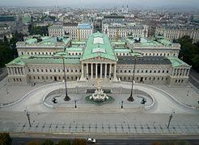
= pour tout ses programme architectures, ils ont recourt à un style en rapport avec la nature du programme.
Par exemple :
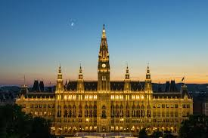
- Parlement de Vienne : abriter réunion, l’idée de démocratie (à la Grèce) Theophil von Hansen, conçoit le Parlement au style grecques ancien.
- Hôtel de ville : XIIIe siècle : liberté communal, Friedich von Schmidt : style néo-gothique
habourg
= Vienne se compose sur se mode singulier, schéma concentrique qui articule un centre-ville préservé, le Ring assure une circulation autour du centre-ville.

III. Barcelone & l’exemple américain

Seconde moitié du 19e : forte mutation économique et social par son expansion industrielle : industrie métallurgique (coton), et développement du pont.
- le plus port méditerranéen
- forte croissance démographique 130 000 en 1830 tet 540 000 en 1900
- construction d’une citadelle à l’Est de la ville : a été financé suite à mouvement de catalan
- la population se densifie dans la ville et croissance mal maîtriser dans les faubourg = donc projets : construction d’un nouveau centre ville
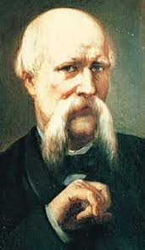
- les élites entendent affirmer le statue de la ville comme capitale de la Catalogne : capital régional
- mise en place d’une commission mixes d’études sous le ministère de la guerre 1854 : comprend ingénieurs militaire, architectes municipal et ingénieurs des ponts et chaussé : Ildefons Cerdà : → impose ses solutions entre les discorde entre Madrid et Barcelone et les ministère et assemblée
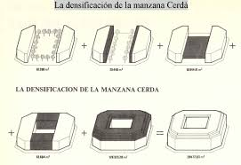
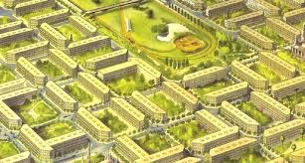
- projet de Cerdà adopter par décret en 1859 : propose de développer une extension de Barcelone : solution qui permet de préserver le cœur de ville ancien : cette extension est parcourut de grands axes urbain → ils se coupent sur la place des Gloire Catalanne + Cerdà (importance aux circulation et espaces verts) définit une trame régulière, une rue délimitant des îlots = cette extension est dominé la répétition par une cellule d’ilots carré à pan coupé de 113m de coté que Cerdà appelle la Mansana= cellule urbaine fixe, cette cellule peut être organisé de différentes manière : axes urbaine, îlots avec cour central = lors qu’on se promène = moins perceptible : grandes variété d’architecture
Cerdà : cellule habitation + production : voulait privilégié les espaces verts.
Chaque mansana fait parties d’un carré :
→ quartier 5x5 mansana : comprend une école + église
→ district 10x10 mansanas : un marché
→ secteurs 20x20 mansanas : équipement comme bibliothèque, hôpital ou prison
= organisation homogène, rationaliser de la trame de la ville et au-delà des grands axes : pas de hiérarchie(Paris quartiers hiérachisé par classes sociales) → Ici volonté politique : homogénéité relative du plan voulut par Cerdà est fait pour atténué les tensions sociales, diminué les effets de la spéculation privé, facilité l’accession à la propriété privé.
L’extension de Barcelone est la plus grande réalisation urbaine du 19e Européen : le projet de Cerdà va régir le programme de Barcelone pendant plus de 30ans
- Cerdà (1815-1876) : pour cette réalisation + connu pour un ouvrage : théorie générale de l’urbanisme (créer ce mot) où prétend fonder l’urbanisme comme science de la ville : urbanisation : doubles sens :
- mise en œuvre pratique : nouveau constructions et quartiers
- effort intellectuel pour tenter de dégagé des lois pour l’aménagement des villes = l’urbanisme revendique le statue d’une science. Son but est de découvrir et appliquer ses lois.
Lois qu’il considère d’ailleurs comme immuable ; l’aménagement et création de villes se repose plus sur un processus de sédimentation historique → action volontaire soucieuse de rationalité et les solutions proposé ont une valeur universelle et intemporel.
= les idées de Cerdà méritent une analyse critique :mesure le pouvoir/ l’importance qu’à urbaniste dans la société de la révolution industrielle

L’histoire des villes en Europe : de nombreuses villes élabore au 19e des plans d’extension (Berlin), Florence (1864 : capital) connaît une extension aux périphéries du centre ville.
Francfort : novatrice 1891 : inauguration du zoning (l’idée d’attribuer une fonction particulière à chaque quartiers).
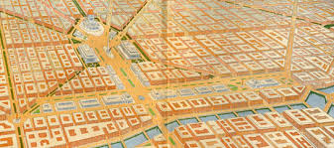
________________________________________________________________________________près 1870 : la croissance industriel est la cause principal de l’urbanisation et quelque villes connaissent développement spectalaire : New York et Chicago

→ Chicago : 1830 : quelque centaines d’habitants → 1890 : dépasse le millions (seconde ville du pays)

= caractéristiques des villes américaine : ville étendues, aucunes murailles n’est venu entravé le développement de ses villes (par exmple montagnes)
Le développement des villes américaine déterminer par un plan en damier régulier = addition de nouveau îlots, bloque.
Addition de bloques où se constitue des quartiers avec différence éthique, seconde moitié du 19e : spécialisation progressive de l’espace urbain ( les plus riches quittent le centre-ville pour banlieue+apparition de banlieue ouvrières)
(incendie : à détruit grande portions de la ville)
C’est dans le centre des villes où se développe les premiers gratte ciel.

IV. Quartiers ouvriers et cités-jardin
La question des condition de vies et de travailles constitue une grande question débattue : pour des raisons humanitaire, politique et social (exemple Victor Hugo).

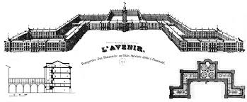
Solution pour problèmes :
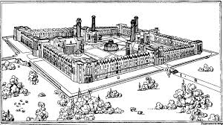
- Conception de nouveau modèle : cadre d’harmonie de vie et travaille : Phalanstère de Charles Fourier : village sociétaire qui propose un modèle idéale de vie et de travaille. C’est une utopie, à la campagne, basé sur une contrainte démographique (1620habitants) : unité autosuffisantes = mise à distance respectueuse les unes des autres, pas interconnecté = distance qui les sépare.

- Robert Owen, entrepreneur britannque : se préoccupe de la pression social : met en pratique ses idées en fondante une communauté : nommé New Harmony : 1825 : l’expérience est un échec .
La solution au problème ouvriers : la société ouvrière
= l’idée est de regroupé les ouvriers dans une cité ouvrière, former un quartiers au périphéries des villes, habitats collectif en ville pour les ouvriers.
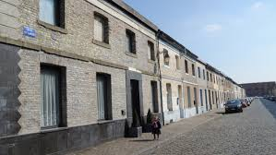
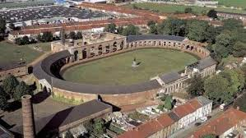
→ Le Grand-Hornu : adossé à un complexe ouvrière de charbon, construite en 1822, une des plus ancienne cité ouvrière au monde,
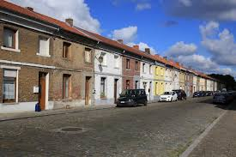
- contient + d’une 100aines de maisons,
- aligné de rues large et rectiligne, jaune et soubassement noir, à l’époque chaque maisons avait : four à pain, point d’eau et d’un jardin. Le loyer : était pris directement dans le salaire
- doté d’équipement collectives, écoles (obligatoire pour les enfants de -de 12ans), hôpital presque gratuit, une salle des fêtes + espaces vert
- 2500 habitants
- emblématique de la Belgique

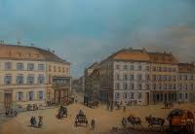
→ Mulhouse : ville qui connaît une industrialisation précoce dès le milieu du 18e : industrie textile
- offre développement urbain pour un équilibre social par le patronat très paternaliste : les industrielle mulhousien décide de créer à la périphérie Sud : « le Nouveau Quartier »
- par Stolz & Fries : avec une place et 6 rues pradiales, square triangulaire (square de la bourse)
- immeuble réguliers, arcades régulier, s’inspire de la rue de Rivoli (par Percier et Fontaine)
- deux étages
- nouveauté quatiers regroupe activité tertiaire, de services avec notamment : la bibliothèque de la société industrielle de Mulhouse, siège de la société industriels de Mulhouse et logements bourgeois.
1827 1841 : date du projet mais n’a pas été totalement réalisé : tout se qui a été réaliser et rester intégralement jusqu’à aujourd’hui.
- les bouregois de Mulhouse délaisse ses habitat du Nouveaux Quartiers pour maisons individuelle dans un autres quartiers
- attendre 1839 : préoccupation du logement ouvriers
- logement social : loin d’être une priorité
→, 1853 : création de la société mulhousienne des ouvriers, créer au Nord de la ville, faite en plusieurs étapes sous le plan orthogonal : 1500 maisons familiales de plusieurs types , mise ne place une politique accession de location/vente.
= pas idyllique
= maisons très proches des usines.
= Mulhouse : on voit comment premier moitié du 19e : émergence des aménagements

- offrir au plus riches habitat loin des bruits de la ville : Reddburg

Duc de Morny et Alphonse Palu : associe pour créer banlieue d’une ville résidentielle, nouvelle, encouragé par l’existence d’une ligne de chemins de fer (sous la monarchie de Juillet) relie Paris et Saint Germin d’Orlay.
- lance l’entreprise en 1858 : restriction de la forêt : aménager autour de parcs et rivière artificielle
- homme spécialisé dans l’aménagement des jardins qui conçoit : par exemple les jardin du Vésinet.
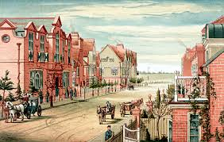
Ce type de réalisation au 19e se multiplie.

→ Bedfork Park, Londres : habitats pour classes aisées : recours à architecture anglaise du 17e
Ville montrer comme propre : architecture flamande.
- lieux d’inspiration d’artistes

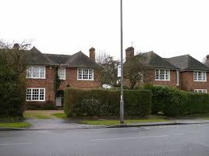
Le britannique Ebenezer Howard : autre solution du logement adapte à résodure les pb du logement à l’air industrielle. Propose la cité-jardins : Garden Cities of tomorrow : propose une solution ex-nihilo (à partir de rien) fondé d’une surface et population limité.
- garden city : 30000hab et 2400 hectares et 400 hectares de ville
- plan circulaire
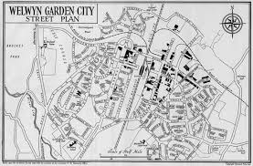
- prpose un centre ville regroupent les édifices publique : hôtel de ville ; commerces ; habitation ; écoles : les industries sont reléguer en périphérie en relation avec la voix de chemin de fer.
2000 hectare : cintre verte inaliénable où se développe l’agriculture
: ne conçoit ville comme banlieue mais ville autonome, complète qui intègre tout les aspect social et tout les secteurs du travail.
Propose s’élève sur terre publique : pas terres à privé
Howard : 1899 : fonde association des cité-jardins
puis association en 1903 : terre pour une première réalisation:cité jardin de Letchworth
ses idées sont abandonnement débattu + influence durable dans l’urbanisme

CONCLUSION : construction en critique sur le plan esthétique (hausmannien), mais aussi social, parmi les écrits marquants de l’époque, il y a un livre qui marque l’époque :

→ L ‘art de bâtir les villes de Camillo Sitte (autrichien → critique la monotonie des architectures du 19^{e,}de la symétries, les espaces publiques sont écrasant et c’est un homme sensible à la construction du patrimoine : condamne politique qui consiste à raser tout ce qui entour les grands monuments.Parallèlement : préonise une vile soucieuse de maintenir l’héritage du passé, éviter les destructions (culturaliste
des aménagement urbain). A l’opposé de ses idées : conception pratique et non esthétique. Dans un journal : il progresso, un philosophe(Arturo Soria y Mata) propose une cité linéraire : un projet de bandes urbaniser de 48klm de long sur 500m de large en 1882 + axe centrale avec une ligne de tramway : il propose une ville rue = de Cadix à Saint Petersbourg (utopie) = vision dominé par la circulation ais aussi par une volonté de mettre fin à la ségrégation social = projet connaît début dès 1894 : mais très vite abandonné à Madrid.
Notion d’urbanisme (au cour des réflexions de Cerdà) : 1904 : frontispice u premier numéro de la revue der Stadtebau (sur l’urbanisme) = première revue + congrès sur l’urbanisme et 1911 : création société française des urbanisme qui à regrouer des architectes soucieux de dépasser le modèles hausmanniens = renforcer ‘hygiène, urbanisme est une science, volonté de remodelé les villes anciennes mais aussi dans les colonies.
Eugène Hénard : plusieurs projets d’aménagement de Paris : coupe jardin du palais royal ou axe urbain = on lui doit une série d’innovation pour améliorer carrefours à voix superposé & surélève voix
Tony Garnier : défend une conception rationnalisé de la ville, il prpose une cité idéale, sous le tire La Cité industrielle : ville à population fix 35000 habitant, urbanisme de Lyon

